Nomes: Caio Vinicius Migliatti, Livia Teixeira Campos, Vitor Soares Campos

Projeto Semestral – Programação de Dispositivos Móveis
Pet Smart
- Prototipação do Software
Nos protótipos apresentados abaixo, foram desenvolvidas a mão em papel sulfite a primeira idealização do front-end. do projeto Pet Smart. Essas telas contam com a página inicial antes e depois do login (sendo que, antes do login/cadastro, a página inicial conta com informações sobre a plataforma e sobre os serviços oferecidos, e depois do login, mostra uma tela personalizada para cada usuário, contando com informações sobre seus próximos agendamentos e os passados), cadastro para prestadores de serviços, tutores e pets, página para comparação de estabelecimentos de acordo com preço, localidade, entre outros.
Também conta com a tela específica para o agendamento, escolhendo assim a data e o horário para marcar o serviço. Será possível também avaliar o atendimento do local e a qualidade dos serviços. Além de funcionalidades para os profissionais dos animais e seus tutores, também foram criadas telas para manutenção dos desenvolvedores da plataforma.

- Protótipo de Baixa Fidelidade
O protótipo apresenta a estrutura inicial de um aplicativo voltado para a gestão de serviços pet. Nele, é possível visualizar telas de cadastro de tutor, prestador de serviços e animais, além da área de login. O sistema inclui funcionalidades como agendamento de serviços, histórico de atendimentos, perfil do usuário, perfil do pet shop e confirmação ou cancelamento de horários.
O layout desenhado demonstra o fluxo principal de navegação do usuário, desde a criação de conta até o acompanhamento de seus serviços e pets cadastrados, oferecendo uma visão clara da proposta e do funcionamento geral da plataforma.

Protótipo de Baixa Fidelidade
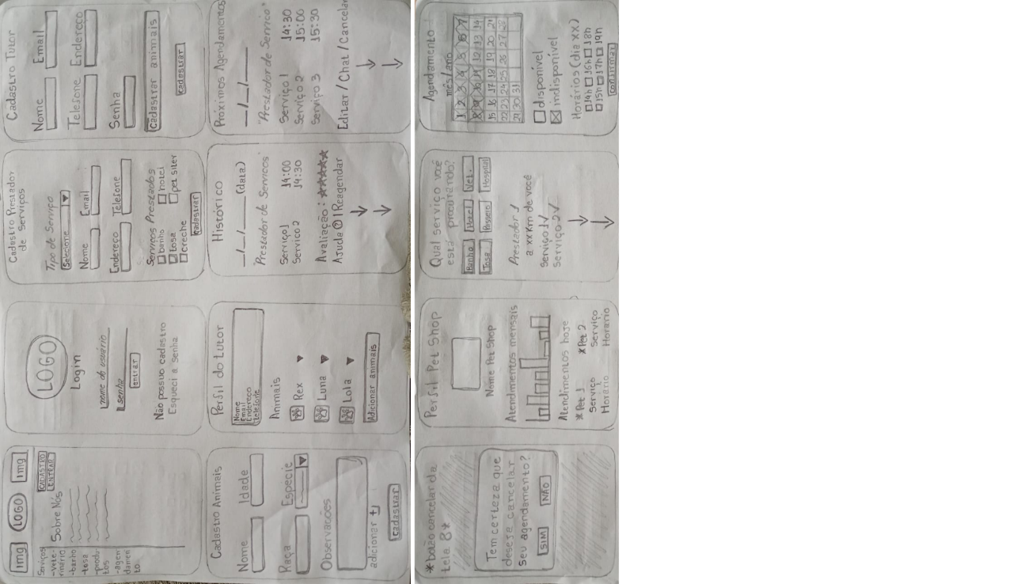
Fonte: Os autores (2024)

- Protótipo de Média Fidelidade
Os protótipos de média fidelidade foram desenvolvidos para representar visualmente as principais funcionalidades do sistema Pet Smart e validar a organização das telas. Eles permitem observar como o usuário realizará ações como cadastro, login, seleção de serviços e agendamentos, garantindo um fluxo simples e intuitivo.
As telas apresentam campos de cadastro, opções de serviços, calendário de agendamento, seleção de horários, login e visualização de atendimentos. Cada componente foi organizado de forma clara para facilitar a navegação e demonstrar como o usuário interage com as principais funções do sistema.
Protótipo de Média Fidelidade
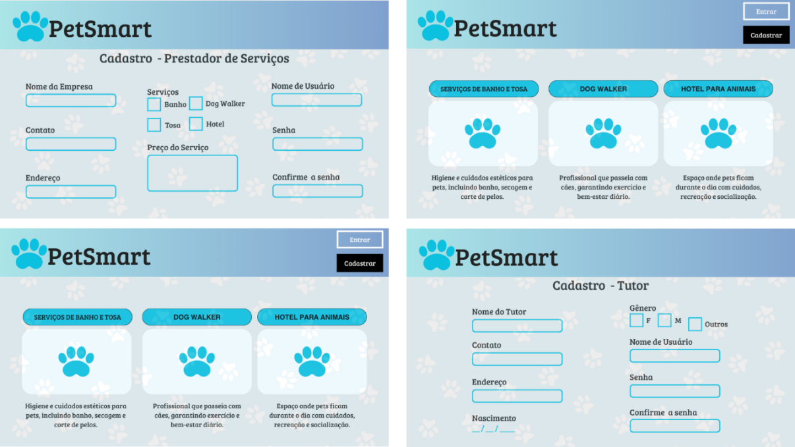

Protótipo de Média Fidelidade (Parte 2)
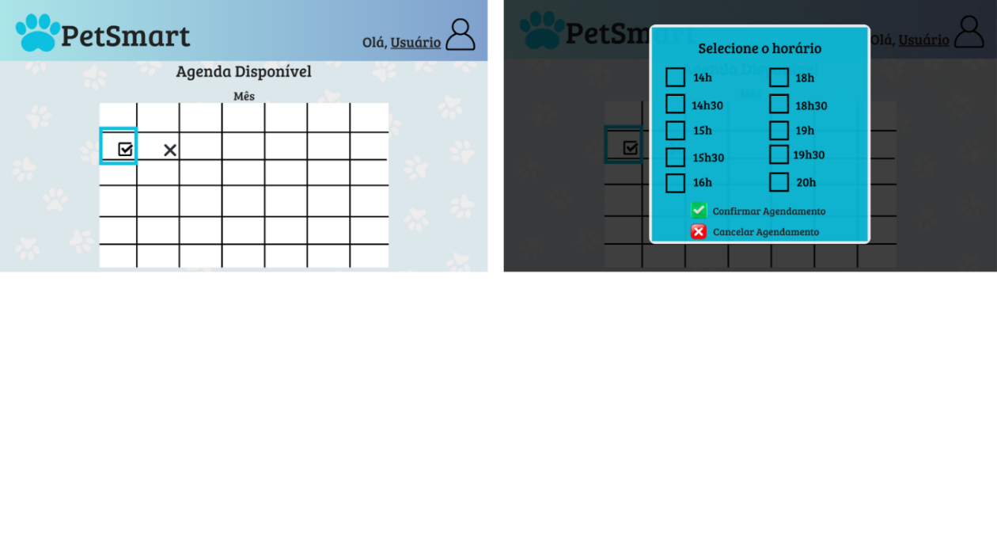

Figura 18 - Protótipo de Média Fidelidade (Parte 3)
